Capstone Project Master Report
SP25SE026_GSP48

Prepared by GSP48
Võ Trọng Luân
Trần Việt Phúc
Nguyễn Đặng Phương Nam
Lê Nguyên An

Ho Chi Minh City, 2025

Record of Changes
Date | A*  M, D | In charge | Change Description
21/03/2025 | A | Luan | Create report
21/03/2025 | U | Luan | Update logical ERD
21/03/2025 | U | Luan | Update functional requirement

Related Link
- Jira: https://sp25se026-gse48-wdcrbp.atlassian.net/
- Repo API: https://github.com/Phuc-TV/SP25SE026_GSE48_WDCRBP_API
- Repo Web: https://github.com/votrongluan/SP25SE026_GSE48_WDCRBP_WebApp
- Repo Mobile: https://github.com/leanguyen2619/SP25SE026_GSE48_WDCRBP_Mobile
- Figma: https://www.figma.com/design/KKuRGzN4HZJ3xoNTRg9uGQ/SP25SE026_GSP48_WDCRBP?node-id=0-1&t=UTDQgOmDtdLQBLt2-1
- Logical database: https://drive.google.com/file/d/1cWZpFqzje9A--LbeCY7g-8N8Ae_47Ktf/view?usp=sharing

Cách ký hợp đồng online 3
Wireframe flow 4
Data modelling 4
Conceptual 4
Logical 4
Mô hình kinh doanh vận hành nền tảng 5
Bảng giá gói dịch vụ 6
Phương án đề xuất 7
Các ưu đãi theo điểm 7
Trường hợp hoàn tiền 7
Trường hợp hoàn tiền khi hủy 7
Trường hợp hoàn tiền khi khiếu nại 8
Woodwork property 8
State machine diagram 8
Product order 8
Service order 9
Account 10
Feedback 11
Product 11
Use case diagram 12
Main flow 13
Order available product 13
Book customization service with option 14
Book customization service with change 14
Book personalization service 14
Context diagram 14
User classes 15
Guest 15
Customer 16
Woodworkers 16
Moderator 17
Support staff 18
Administrator 18
Business goal 18

Cách ký hợp đồng online
Nhóm đề xuất hai phương án xác thực danh tính khách hàng trước khi thực hiện ký kết hợp đồng điện tử:
- Xác thực qua mã OTP gửi đến số điện thoại đăng ký trên hợp đồng
- Hệ thống gửi mã OTP đến số điện thoại đã đăng ký trên hợp đồng.
- Khách hàng nhập mã OTP để xác minh danh tính.
- Nếu mã OTP hợp lệ, khách hàng có thể thực hiện ký kết hợp đồng trực tiếp trên nền tảng.

Wireframe flow
Link:
https://www.figma.com/design/KKuRGzN4HZJ3xoNTRg9uGQ/SP25SE026_GSPE48_WDCRBP?node-id=0-1&t=BA0LZF82NX5KrtX4-1

Data modelling

Conceptual
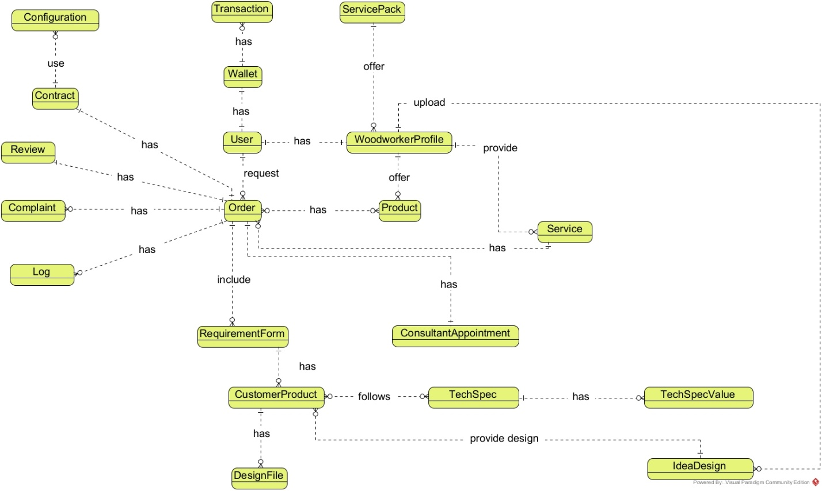

Logical
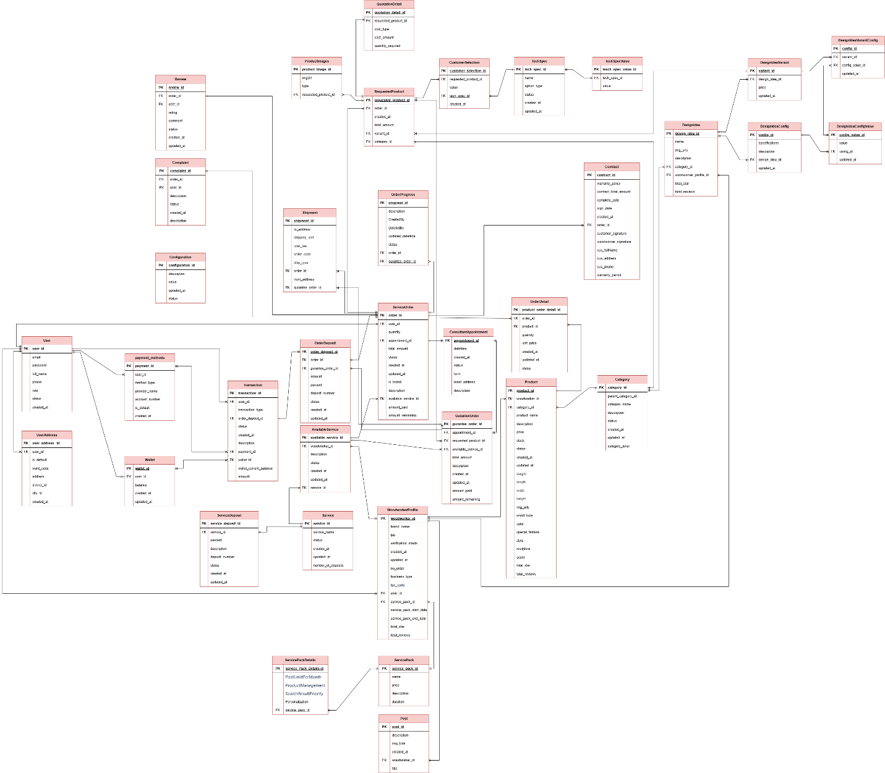

Link:
https://drive.google.com/file/d/1cWZpFqzje9A--LbeCY7g-8N8Ae_47Ktf/view?usp=sharing

Mô hình kinh doanh vận hành nền tảng
Nền tảng sẽ duy trì hoạt động dựa trên nguồn phí chính là phí thu được từ các gói dịch vụ mà thợ mộc đăng ký sử dụng. Nền tảng tập trung vào các thợ đơn lẻ hoặc các xưởng mộc có quy nhỏ cung cấp các dịch vụ với chất lượng cao phù hợp với ví tiền của khách hàng có mức lương cơ bản từ 5-20 triệu đ/ tháng có thể chi trả được cho đơn hàng. Do đó nền tảng sẽ giới hạn tối đa giá trị của một đơn hàng là 30 triệu đồng.
Phí duy trì hoạt động: Để hoạt động được trên nền tảng thợ mộc phải duy trì một khoảng phí theo tháng. Phí sẽ được thu theo kỳ (khi hết hạn gói đang dùng hiện tại nếu không đổi gói dịch vụ sẽ tự động gia hạn theo gói đang dùng). Nếu ví không đủ sẽ tạm dừng các hoạt động của thợ mộc, khách hàng sẽ không thể đặt dịch vụ của thợ mộc này. Điều chỉnh gói dịch vụ
Chức năng | Gói Đồng (200K/tháng) | Gói Bạc (350K/tháng) | Gói Vàng (500K/tháng)
Quản lý dịch vụ cung cấp (Tùy chỉnh, sửa chữa) | ✅ | ✅ | ✅
Quản lý ý tưởng thiết kế | ✅ | ✅ | ✅
Quản lý đơn hàng dịch vụ | ✅ | ✅ | ✅
Trang cá nhân (Profile) (Giới thiệu, thông tin, hình ảnh) | ✅ | ✅ | ✅
Số lượng bài đăng trên trang cá nhân/tháng | 5 bài | 10 bài | 20 bài
Quản lý sản phẩm & bán sản phẩm có sẵn | ❌ | ✅ | ✅
Ưu tiên hiển thị trong kết quả tìm kiếm | ❌ | 🔹 | 🔥
Chức năng cung cấp dịch vụ cá nhân hóa | ❌ | ❌ | ✅
📌 Lưu ý:
- 🔹 Ưu tiên trung bình (Gói bạc): Hiển thị sản phẩm, bài đăng cao hơn thợ gói đồng.
- 🔥 Ưu tiên cao nhất (Gói vàng): Hiển thị bài đăng, sản phẩm trong top danh sách đề xuất.

Bảng giá gói dịch vụ
Gói dịch vụ | Theo tháng | Theo quý (Giảm 10%) | Theo năm (Giảm 20%)
Gói Đồng | 200.000đ | 540.000đ (~180K/tháng) | 1.920.000đ (~160K/tháng)
Gói Bạc | 350.000đ | 945.000đ (~315K/tháng) | 3.360.000đ (~280K/tháng)
Gói Vàng | 500.000đ | 1.350.000đ (~450K/tháng) | 4.800.000đ (~400K/tháng)
📌 Lưu ý:
- Khi mua gói theo quý hoặc theo năm, thợ sẽ được ưu tiên hiển thị hơn trong danh sách đề xuất.
- Nếu hủy gói giữa chừng, số tiền còn lại không hoàn lại, nhưng vẫn sử dụng được đến hết kỳ đã thanh toán.

Phương án đề xuất
Điểm sẽ tính dựa trên cả giá trị đơn hàng và chất lượng đánh giá.
Công thức điểm:
Điểm=(Giaˊtrịđơnhaˋng/1.000.000)∗Hệso^ˊđaˊnhgiaˊĐiểm = (Giá trị đơn hàng / 1.000.000) * Hệ số đánh giáĐiểm=(Giaˊtrịđơnhaˋng/1.000.000)∗Hệso^ˊđaˊnhgiaˊ
Hệ số đánh giá:
- 5⭐ → x3
- 4⭐ → x2.5
- 3⭐ → x2
- 2⭐ → x1.5
- 1⭐ → x0 (không tính điểm)
Ví dụ:
- Đơn hàng 5 triệu, khách đánh giá 5⭐:
  - (5.000.000/1.000.000)∗3=15điểm(5.000.000 / 1.000.000) * 3 = 15 điểm(5.000.000/1.000.000)∗3=15điểm
- Đơn hàng 10 triệu, khách đánh giá 4⭐:
  - (10.000.000/1.000.000)∗2.5=25điểm(10.000.000 / 1.000.000) * 2.5 = 25 điểm(10.000.000/1.000.000)∗2.5=25điểm

Các ưu đãi theo điểm
- Top 20 thợ điểm cao nhất tháng 🏆: Được hiển thị trong bảng xếp hạng.
- Ưu tiên hiển thị trong danh sách tìm kiếm 🔥: Nếu có từ 50 điểm trở lên/tháng.
- Ưu tiên bài đăng & sản phẩm 🎯: Nếu có từ 80 điểm trở lên/tháng.

Trường hợp hoàn tiền

Trường hợp hoàn tiền khi hủy
Giai đoạn hủy của khách hàng | Tiền hoàn lại cho khách | Tiền chuyển cho thợ
Sau khi đặt cọc lần 1 (thợ chưa đăng tải thiết kế) | Tiền cọc lần 1 | X
Sau khi đặt cọc lần 1 (thợ đăng tải thiết kế) | X | Tiền cọc lần 1
Sau khi đặt cọc lần 2, xác nhận thiết kế | X | Tiền cọc lần 1 và lần 2

Trường hợp hoàn tiền khi khiếu nại
Trường hợp 1: Không nhận được sản phẩm hoặc tiến độ đã quá trễ (>=7 ngày) so với ngày hoàn thành dự kiến hoàn tiền 100%.
Trường hợp 2: Sản phẩm bị lỗi, hư hại hoàn tiền 100%.
Trường hợp 3: Đối với các trường hợp khác thì phải chờ sự xem xét và phê duyệt của nền tảng.

Woodwork property
- Kích thước tổng thể: (Dài x Rộng x Cao - cm).
- Trọng lượng sản phẩm: Quan trọng để khách biết khi vận chuyển.
- Chi tiết kích thước từng phần: Nếu sản phẩm có ngăn kéo, kệ, chân gập, v.v.
- Bản vẽ thiết kế 3D, bóc tách 2D từng phần.
- Loại gỗ: Gỗ tự nhiên (sồi, óc chó, xoan đào, gụ, teak, v.v.) hay gỗ công nghiệp (MDF, HDF, Plywood, v.v.).
- Xử lý bề mặt: Sơn PU, dầu lau, phủ laminate, veneer, melamine, v.v.
- Màu sắc: Màu gỗ tự nhiên, trắng, đen, v.v.
- Độ bền & khả năng chống nước, mối mọt: Nếu có.
- Phong cách: Hiện đại, tối giản, cổ điển, vintage, rustic, v.v.
- Tính năng đặc biệt: Gấp gọn, có bánh xe, điều chỉnh chiều cao, chống ẩm, chống xước, v.v.
- Công năng sử dụng: Để làm việc, trang trí, lưu trữ, v.v.
- Loại ghép gỗ, kỹ thuật gia công: Gỗ nguyên khối hay ghép thanh.
- Mùi hương đặc trưng (nếu có): Mùi thơm tùy theo từng loại gỗ khác nhau.
- Vân gỗ: Mỗi loại gỗ có vân đặc trưng (vân núi, vân xoáy, vân thẳng…).
- Kết cấu bề mặt: gỗ tự nhiên có bề mặt ấm áp, mềm mịn khi được xử lý tốt.
- Khả năng tùy biến, chạm khắc.
- Tính thẩm mỹ: hoa văn điêu khắc hình rồng.
- Thân thiện với môi trường: có thể tái chế để sản xuất sản phẩm khác.

State machine diagram

Product order
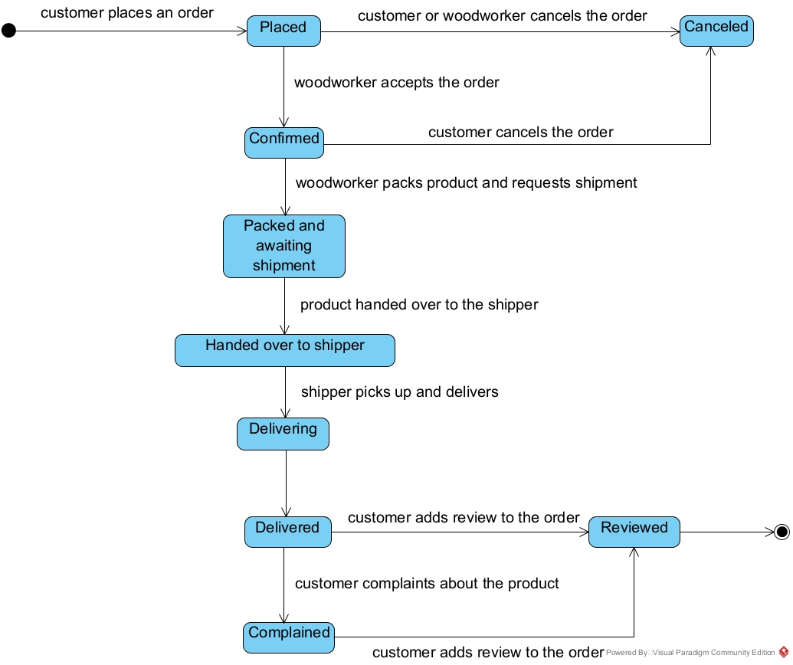

Personalization service order

Customization service order

Guarantee/repair service order

Account
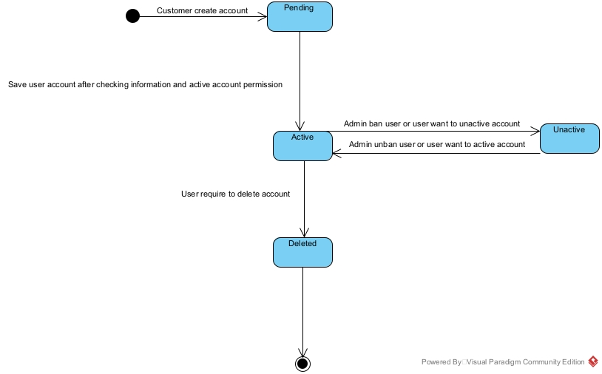

Feedback
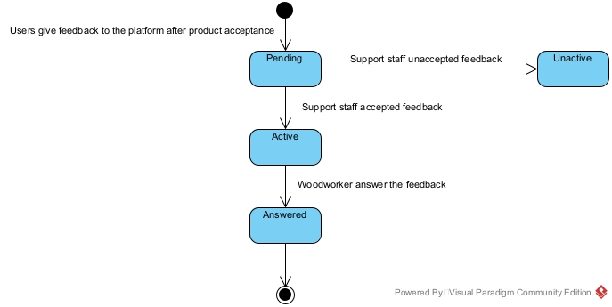

Product
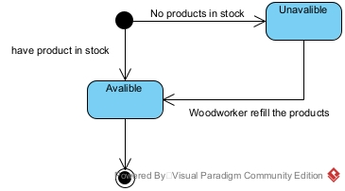

Use case diagram
https://drive.google.com/file/d/1WUTZ9REzMyxlnWvfd_Bdxh-BvrJc1qqS/view?usp=sharing
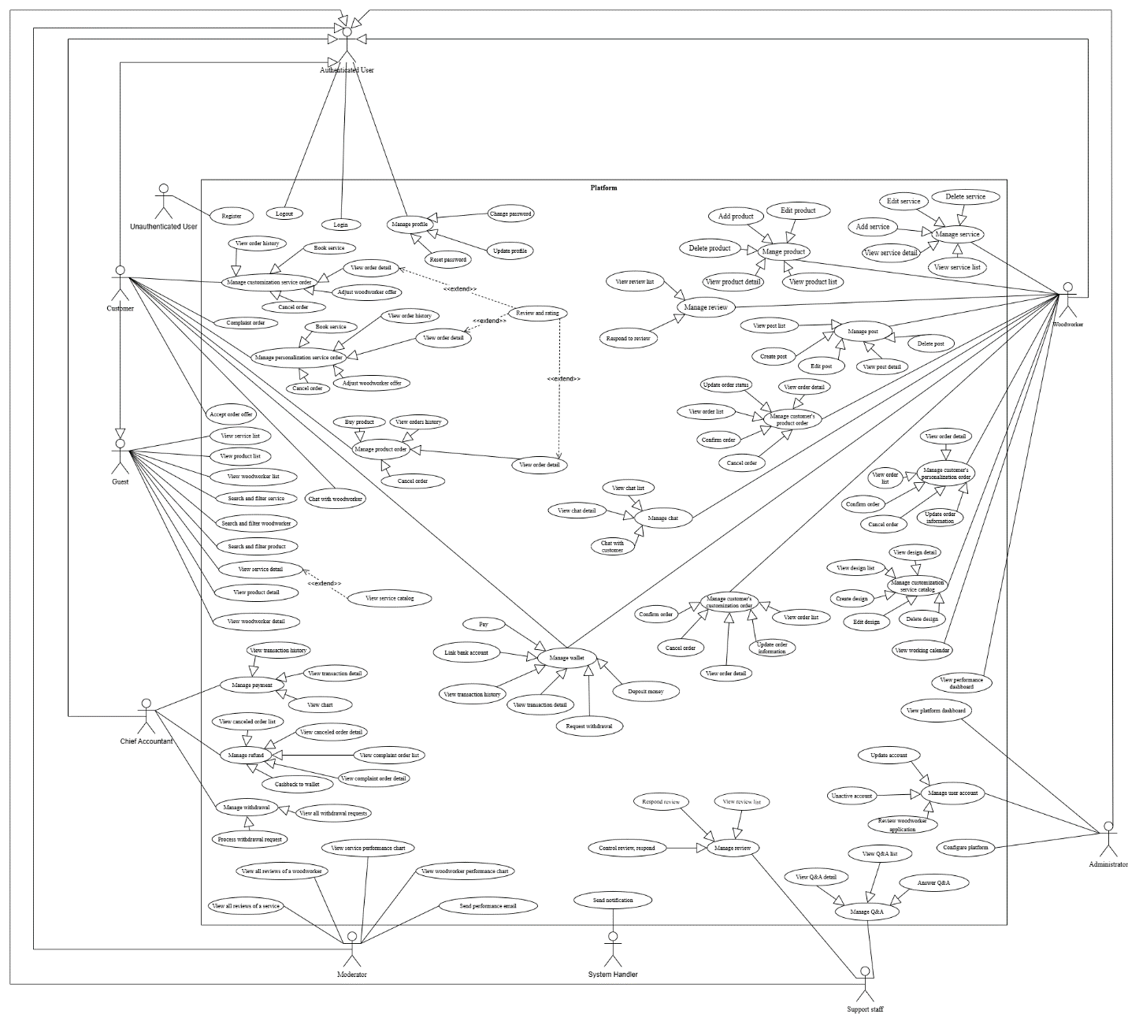

Main flow

Order available product
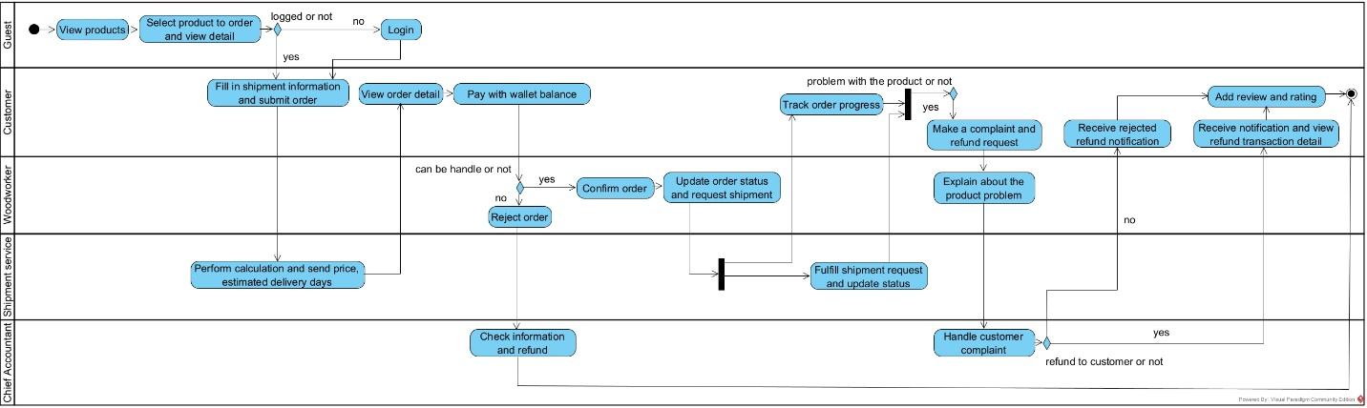

Book customization service

Book personalization service

Context diagram
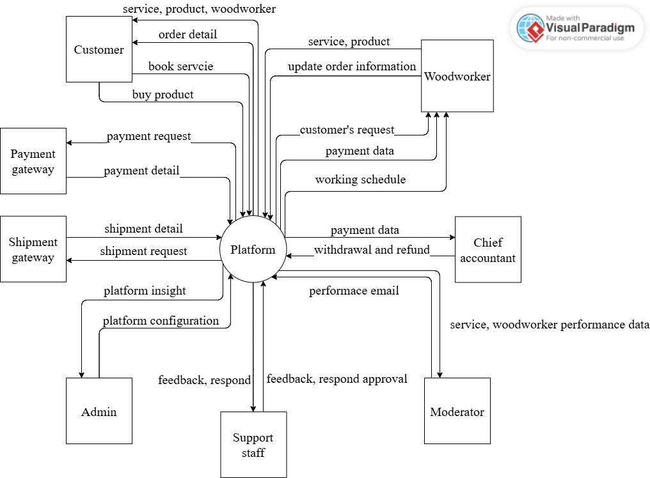

User classes

Guest
Goal: Browse the platform to explore woodworking services, products, and provider profiles, gaining valuable insights and confidence in quality without needing to register.
- Browse products.
  - View the list of products offered by woodworkers.
  - View product detail.
- Browse design ideas.
  - View the list of design idea offered by woodworkers.
  - View design idea detail.
- Browse woodworker profiles.
  - View the list of woodworker profiles.
  - View woodworker profile detail.
- Register.
  - Register with personal information as a customer.
  - Register with personal information and some extra information as a woodworker.

Customer
Goal: Obtain a woodwork product tailored to customer's needs by booking woodwork services.
- Book service and track progress, status of service order.
  - Book a customization service with configuration options base on available design.
  - Book a personalization service with a detailed requirement input form for a specific woodworker.
  - Buy available product.
  - View service order list.
  - View service order detail.
  - Cancel a service order.
  - Add feedback for woodworker during order progress.
  - Leave ratings and feedback after service completion.
- Request repair and warranty service.
  - Request a repair / warranty service for a product of an order.
  - View repair / warranty order detail
- Manage complaint.
  - View complaint list.
  - View complaint detail.
  - Create a complaint.
- Manage wallet.
  - View transaction history and account balance.
  - View transaction detail.
  - Deposit money to wallet.
  - Link bank account to wallet.
  - Request withdrawals to bank account.
- Manage personal profile.
  - Update address
  - Update personal information.

Woodworkers
Goal: Offer service, product and showcase portfolio to attract client.
- Manage service, product, design idea, post.
  - Update service.
  - Create and manage product.
  - Create and manage design idea.
  - Create and manage post
- Mange service order
  - View service order list.
  - View service order detail.
  - Book/update consultant appointment.
  - Create/update contract.
  - Update product information and price detail.
  - Upload product design.
- Manage repair/warranty order
  - View repair/warranty order list.
  - View repair/warranty order detail
  - Book/update consultant appointment.
  - Quote for service.
- Respond to review.
  - View customer reviews in a dashboard.
  - Respond to reviews to address concerns or express gratitude to customers.
- Mange wallet.
  - View transaction history and account balance.
  - View transaction detail.
  - Link bank account to wallet.
  - Request withdrawals to your bank account.
- Manage complaint.
  - View complaint list.
  - View complaint detail.
  - Provide proof for complaint.
- Manage woodworker profile.
  - Update information.

Moderator
Goal: Monitor the quality and efficiency of services and woodworkers.
- View performance and satisfaction reports.
  - View all reviews and rating for specific services of a woodworkers.
  - View all reviews and rating for specific woodworkers.
  - View charts on customer satisfaction and service performance.
  - Send email to woodworkers regarding performance or quality issues.

Support staff
Goal: Support customers and woodworkers with platform-related issues.
- Control customer and woodworker comments.
  - Control customer feedback.
  - Control woodworker response.
- Manage complaint
  - View all complaint
  - View complaint detail
  - Complaint handling

Administrator
Goal: Oversee platform operations and manage users.
- Manage user accounts.
  - View account list and detail.
  - Update user accounts with new roles or information.
  - Unactive user accounts when necessary.
- Monitor platform activity.
  - View the platform dashboard, including key insights.
- Configure platform.
  - Set up the platform’s payment receiving bank.
- View platform transaction

Business goal
Customer: Obtain woodwork product based on need.
- Exploring crafting services for woodwork products.
- Meeting the demand for personalization woodwork products.
Woodworker: Expand the customer base to increase revenue.
- Promoting personal branding.
- Reaching customers more easily.
- Increasing revenue by fulfilling diverse requests.

